# 什么是nginx?

常见的服务器： iis, apach，nginx , node

Nginx是一款[轻量级](https://baike.baidu.com/item/%E8%BD%BB%E9%87%8F%E7%BA%A7/10002835" \t "https://baike.baidu.com/item/nginx/_blank)的[Web](https://baike.baidu.com/item/Web/150564" \t "https://baike.baidu.com/item/nginx/_blank) 服务器/[反向代理](https://baike.baidu.com/item/%E5%8F%8D%E5%90%91%E4%BB%A3%E7%90%86/7793488" \t "https://baike.baidu.com/item/nginx/_blank)服务器及[电子邮件](https://baike.baidu.com/item/%E7%94%B5%E5%AD%90%E9%82%AE%E4%BB%B6/111106" \t "https://baike.baidu.com/item/nginx/_blank)（IMAP/POP3）代理服务器，在BSD-like 协议下发行。

其特点是占有内存少，[并发](https://baike.baidu.com/item/%E5%B9%B6%E5%8F%91/11024806" \t "https://baike.baidu.com/item/nginx/_blank)能力强，事实上nginx的并发能力在同类型的网页服务器中表现较好，中国大陆使用nginx网站用户有：百度、[京东](https://baike.baidu.com/item/%E4%BA%AC%E4%B8%9C/210931" \t "https://baike.baidu.com/item/nginx/_blank)、[新浪](https://baike.baidu.com/item/%E6%96%B0%E6%B5%AA/125692" \t "https://baike.baidu.com/item/nginx/_blank)、[网易](https://baike.baidu.com/item/%E7%BD%91%E6%98%93/185754" \t "https://baike.baidu.com/item/nginx/_blank)、[腾讯](https://baike.baidu.com/item/%E8%85%BE%E8%AE%AF/112204" \t "https://baike.baidu.com/item/nginx/_blank)、[淘宝](https://baike.baidu.com/item/%E6%B7%98%E5%AE%9D/145661" \t "https://baike.baidu.com/item/nginx/_blank)等。

# nginx常见作用？

## 反向代理

正向代理：代理的是客户端，访问者可以由此隐藏自己的身份。

反向代理：代理的是服务器，服务提供者可以隐藏真正的服务器。

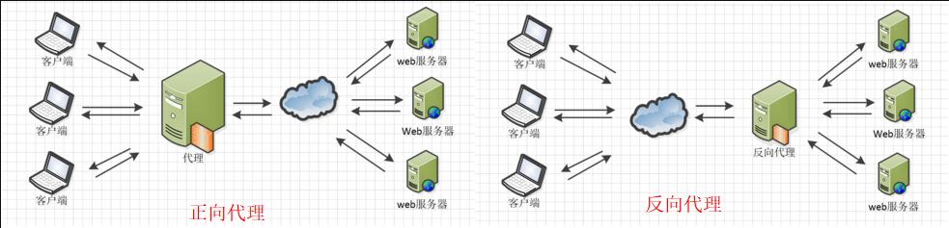

## **负载均衡**

负载均衡多在高并发情况下需要使用。

其原理就是将数据流量分摊到多个服务器执行，减轻每台服务器的压力，多台服务器(集群)共同完成工作任务，从而提高了数据的吞吐量。

## **动静分离**

Nginx提供的动静分离是指把动态请求和静态请求分离开，合适的服务器处理相应的请求，使整个服务器系统的性能、效率更高。

Nginx可以根据配置对不同的请求做不同转发，这是动态分离的基础。静态请求对应的静态资源可以直接放在Nginx上做缓冲，更好的做法是放在相应的缓冲服务器上。动态请求由相应的后端服务器处理。

# nginx的安装

## 下载

下载稳定版：<http://nginx.org/en/download.html>

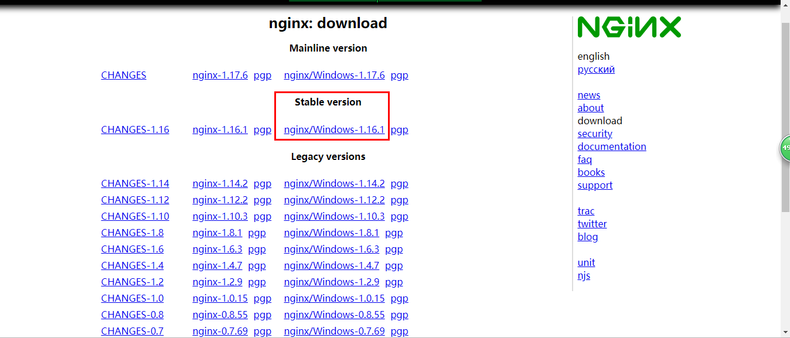

## 解压

下载进行解压，将解压后的文件放到自己心仪的目录下，我的解压文件放在了d盘根目录下，如下图所示：

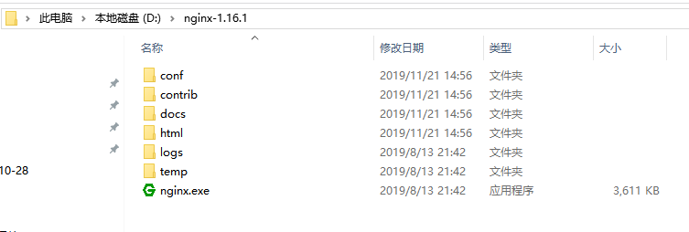

## **启动**

直接双击上图中的蓝色图标【nginx.exe】文件即可，双击后，cmd窗口会闪一下就消失，

这时你可以查看下任务管理器里面是否有相关进程，如果有，那就说明启动成功了

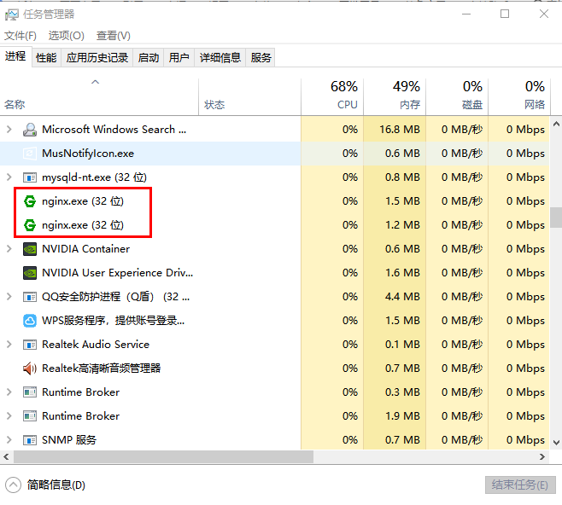

## **启动失败**

如果你双击后在任务管理器没有发现这两个进程，那么就说明启动失败，这时估计很有可能是端口被占用了（因为nginx的默认端口是80，然后iis等服务器的默认端口也是80），

这时，修改端口即可，打开nginx的配置文件：

D:\nginx-1.16.1\conf\nginx.conf

将端口80修改下，比如改成82

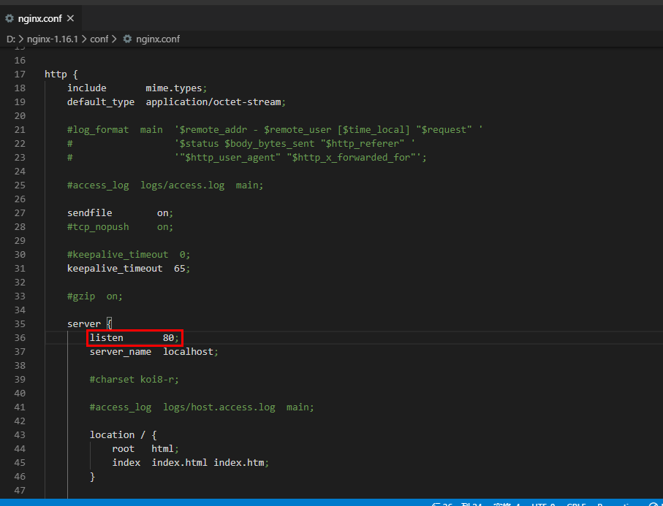

## **访问**

这时你直接访问： 127.0.0.1 即可（默认端口80，如果修改了就加上修改后的端口）

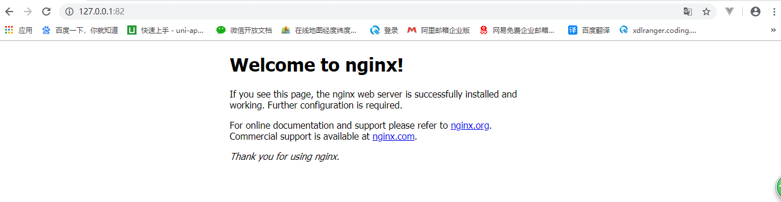

# **一些在nginx命令**

**nginx.exe -s stop //停止nginx**

**nginx.exe -s reload //重新加载nginx**

**nginx.exe -s quit //退出nginx**

注意：如果想要这些命令生效，需要在nginx.exe所在目录下打开cmd进行执行，或者把此路径配置进入环境变量。

# **nginx使用之--部署生产代码**

查看解压后的nginx目录，发现有一个html目录，这个目录就是我们项目的网页代码所在的目录，我们的生产代码就应该放入到这里面来。

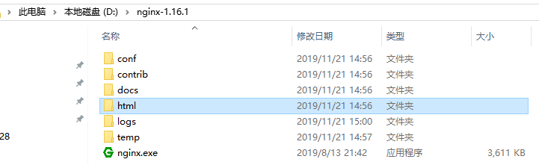

比如我把我们课件中的一个网站代码放进去，效果如下，表示使用nginx成功的部署了我们项目代码



你也可以把你的打包出来的dist代码放进去，进行部署

# **nginx使用之--自定义根目录**

**修改配置文件内容**

如果你不想每次访问时都要加上一个dist或者webtest1等名字，那么你可以把D:\nginx-1.16.1\conf\nginx.conf文件中的下图的location选项的root值改掉即可

（默认根路径是html,把html改为html/webtest1就能直接访问webtest1了）

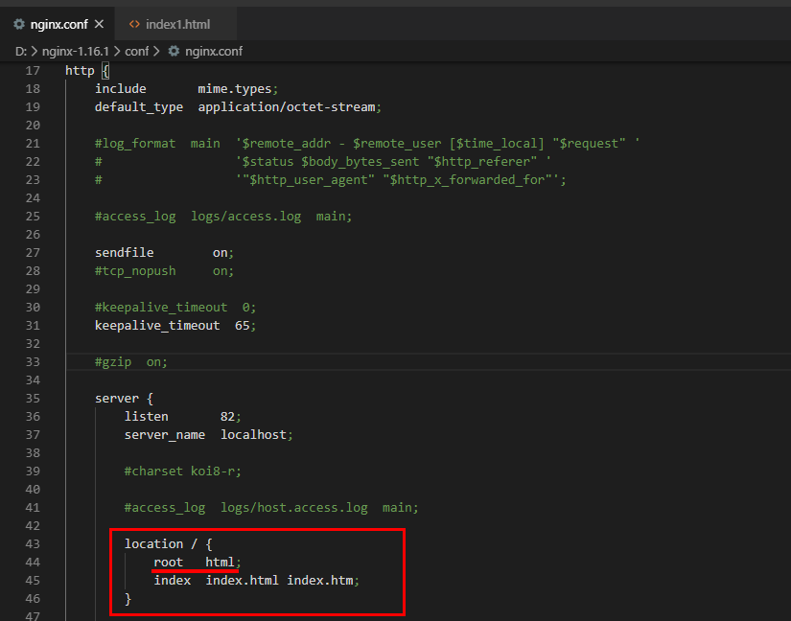

**修改完后记得重启下nginx服务器**

命令如下： **nginx.exe -s reload**

**再次访问你的网站**



# **nginx使用之--使用反向代理解决跨域**

## 后端使用cors跨域时

后端，先使用nginx创建一个项目

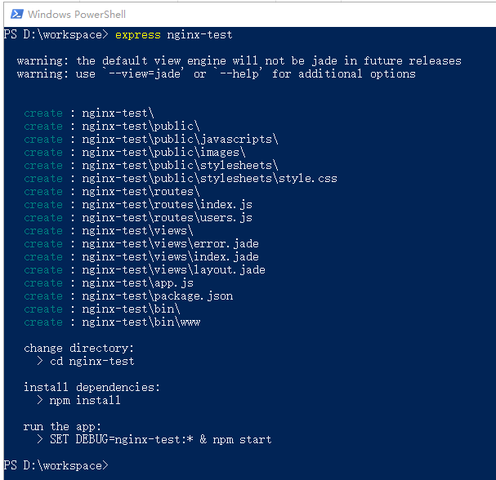

### 后端：实现cors跨域并写一个简单的接口

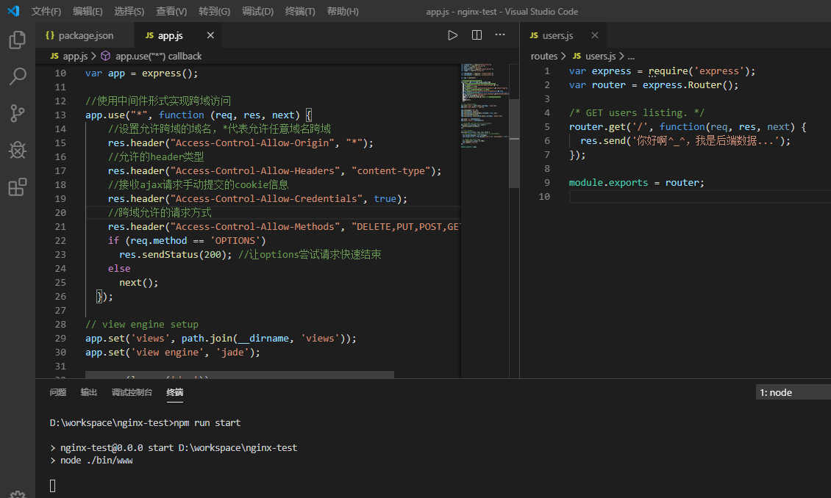

//使用中间件形式实现跨域访问

app.use("*", function (req, res, next) {

//设置允许跨域的域名，*代表允许任意域名跨域

res.header("Access-Control-Allow-Origin", "*");

//允许的header类型

res.header("Access-Control-Allow-Headers", "content-type");

//接收ajax请求手动提交的cookie信息

res.header("Access-Control-Allow-Credentials", true);

//跨域允许的请求方式

res.header("Access-Control-Allow-Methods", "DELETE,PUT,POST,GET,OPTIONS");

if (req.method == 'OPTIONS')

res.sendStatus(200); //让options尝试请求快速结束

else

next();

});

router.get('/', function(req, res, next) {

res.send('你好啊^_^，我是后端数据...');

});

### 前端写一个页面发起fetch请求

<!DOCTYPE html>

<html lang="en">

<head>

<meta charset="UTF-8">

<meta name="viewport" content="width=device-width, initial-scale=1.0">

<meta http-equiv="X-UA-Compatible" content="ie=edge">

<title>Document</title>

</head>

<body>

<button onclick="getData()">获取后端数据</button>

<h1></h1>

<script>

function getData() {

fetch("http://127.0.0.1:3000/users")

.then(function (d) {

return d.text()

})

.then(function (d) {

document.querySelector("h1").innerHTML = d

console.log(d)

})

}

</script>

</body>

</html>

**此时由于后端跨域了，所以能正常的获取数据**

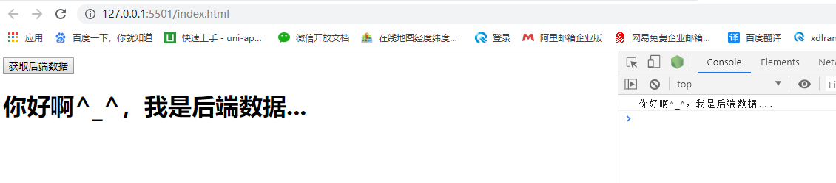

## 后端屏蔽掉**cors**跨域时

前端先清除下缓存，然后在进行访问，此时就要报错了

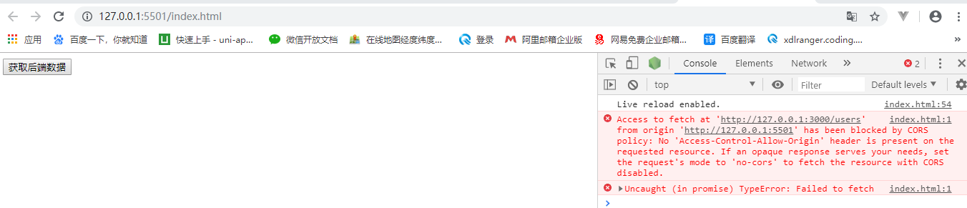

## 开始使用**nginx**做反向代理跨域

### 修改nginx的配置文件

配置文件路径： D:\nginx-1.16.1\conf\nginx.conf

根据下图添加指定代码到相应位置去

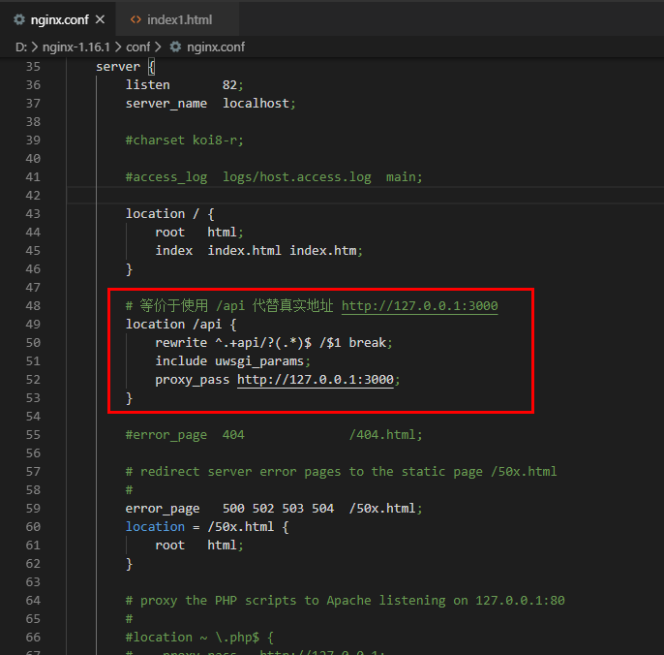

# 等价于使用 /api 代替真实地址 http://127.0.0.1:3000

location /api {

rewrite ^.+api/?(.*)$ /$1 break;

include uwsgi_params;

proxy_pass http://127.0.0.1:3000;

}

### 修改网页访问的接口地址

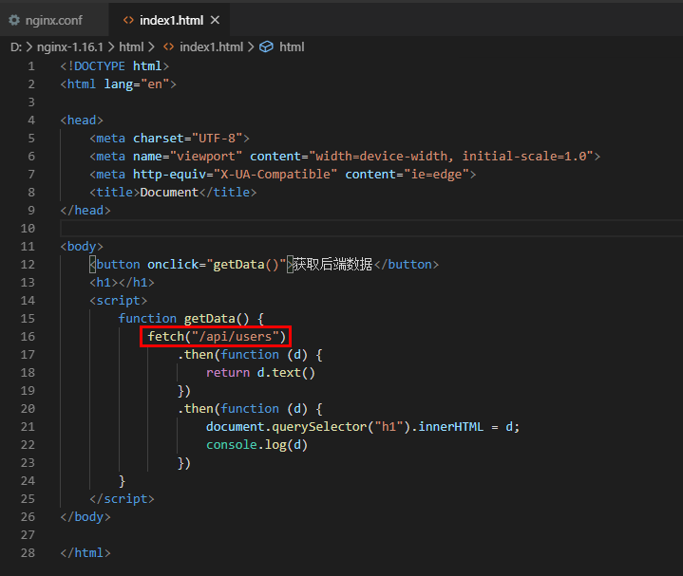

### 将网页移入到nginx中的html目录下

### 重新加载nginx

在nginx.exe目录下执行如下命令重启nginx

**nginx.exe -s reload //重新加载nginx**

### 开始访问页面，获取数据

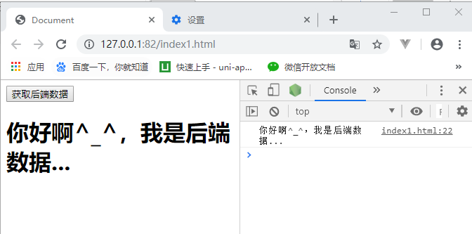

# **nginx开启gzip压缩**

只需要在http选项中添加如下代码即可

gzip on;

gzip_buffers 32 4K;

gzip_comp_level 6;

gzip_min_length 100;

gzip_types application/javascript text/css text/xml;

gzip_disable "MSIE [1-6]\."; #配置禁用gzip条件，支持正则。此处表示ie6及以下不启用gzip（因为ie低版本不支持）

gzip_vary on;

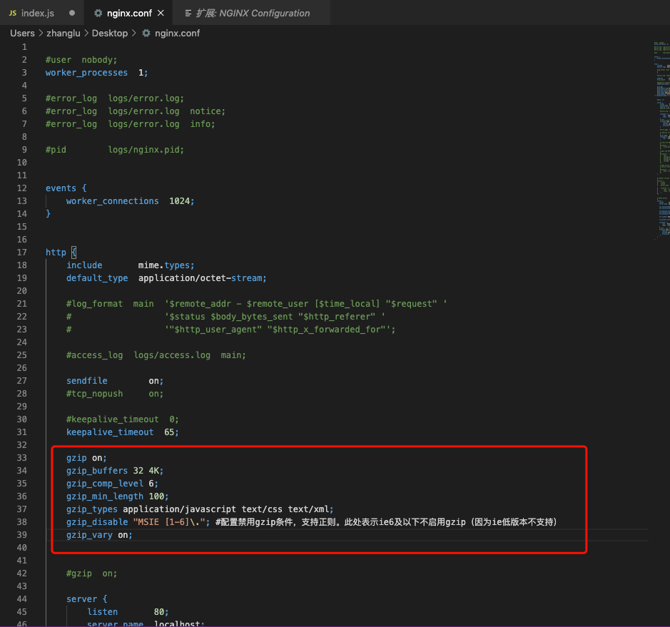

gzip配置说明

1) gzip on; 开启gzip压缩

2) gzip_min_length 1k; 设置允许压缩的页面最小字节数，1k以下可能会存在越压越大的情况

3) gzip_buffers 4 16k; 设置系统获取几个单位的缓存用于存储gzip的压缩结果数据流

4) gzip_http_version 1.1 ; 默认值: gzip_http_version 1.1，标识只有http协议是1.1版本的才会开启压缩，因为早期浏览器可能存在不支持自解压功能，会存在用户看到乱码的风险

5) gzip_comp_level 3; 默认1，gzip压缩比/压缩级别，压缩级别 1-9，级别越高压缩率越大，越耗CPU，压缩时间越长

6) gzip_types text/plain text/html application/x-javascript text/css application/xml text/javascript image/jpeg image/gif image/png image/x-icon ; 默认 text/html，可压缩文件的格式，只有指定格式的文件才会进行压缩，具体格式如下所示：

types {

text/html html htm shtml;

text/css css;

text/xml xml;

image/gif gif;

image/jpeg jpeg jpg;

application/javascript js;

application/atom+xml atom;

application/rss+xml rss;

text/mathml mml;

text/plain txt;

text/vnd.sun.j2me.app-descriptor jad;

text/vnd.wap.wml wml;

text/x-component htc;

image/png png;

image/tiff tif tiff;

image/vnd.wap.wbmp wbmp;

image/x-icon ico;

image/x-jng jng;

image/x-ms-bmp bmp;

image/svg+xml svg svgz;

image/webp webp;

application/font-woff woff;

application/java-archive jar war ear;

application/json json;

application/mac-binhex40 hqx;

application/msword doc;

application/pdf pdf;

application/postscript ps eps ai;

application/rtf rtf;

application/vnd.apple.mpegurl m3u8;

application/vnd.ms-excel xls;

application/vnd.ms-fontobject eot;

application/vnd.ms-powerpoint ppt;

application/vnd.wap.wmlc wmlc;

application/vnd.google-earth.kml+xml kml;

application/vnd.google-earth.kmz kmz;

application/x-7z-compressed 7z;

application/x-cocoa cco;

application/x-java-archive-diff jardiff;

application/x-java-jnlp-file jnlp;

application/x-makeself run;

application/x-perl pl pm;

application/x-pilot prc pdb;

application/x-rar-compressed rar;

application/x-redhat-package-manager rpm;

application/x-sea sea;

application/x-shockwave-flash swf;

application/x-stuffit sit;

application/x-tcl tcl tk;

application/x-x509-ca-cert der pem crt;

application/x-xpinstall xpi;

application/xhtml+xml xhtml;

application/xspf+xml xspf;

application/zip zip;

application/octet-stream bin exe dll;

application/octet-stream deb;

application/octet-stream dmg;

application/octet-stream iso img;

application/octet-stream msi msp msm;

application/vnd.openxmlformats-officedocument.wordprocessingml.document docx;

application/vnd.openxmlformats-officedocument.spreadsheetml.sheet xlsx;

application/vnd.openxmlformats-officedocument.presentationml.presentation pptx;

audio/midi mid midi kar;

audio/mpeg mp3;

audio/ogg ogg;

audio/x-m4a m4a;

audio/x-realaudio ra;

video/3gpp 3gpp 3gp;

video/mp2t ts;

video/mp4 mp4;

video/mpeg mpeg mpg;

video/quicktime mov;

video/webm webm;

video/x-flv flv;

video/x-m4v m4v;

video/x-mng mng;

video/x-ms-asf asx asf;

video/x-ms-wmv wmv;

video/x-msvideo avi;

}

来源于nginx/conf/mime.types 文件

7) gzip_vary on; http头联合使用，加个vary头，给代理服务器用的，有的浏览器支持压缩，有的不支持，所以避免浪费不支持的也压缩，所以根据客户端的HTTP头来判断，是否需要压缩

8) gzip_disable "MSIE [1-6]\."; 禁用IE1-6版本使用gzip压缩

# **nginx处理404,路由，解决react/vue的history模式问题**

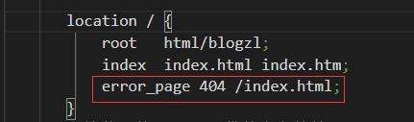

error_page 404 /index.html;

# **nginx代理返回406（**upgrade required**）解决方法**

请求返回 426

nginx 反向代理默认走的http 1.0版本

但是 被反向代理的服务器是1.1版本的!

so 在反向代理的时候加上一句

proxy_http_version 1.1;

## DEMO

location /recharge {

proxy_http_version 1.1;

proxy_pass http://10.100.100.100:360/;

}